МІНІСТЕРСТВО ОСВІТИ І НАУКИ УКРАЇНИ

НАЦІОНАЛЬНИЙ УНІВЕРСИТЕТ «ЛЬВІСЬКА ПОЛІТЕХНІКА»

Кафедра ІСМ



**Звіт**

До лабораторної роботи №5

З дисципліни:

«Проектування інформаційних систем»

На тему:

**«Розробка діаграми послідовності.**»

*Виконав:*

*студент групи КН-47*

Іванов Вадим

*Прийняв:*

*доцент Якушев В.С.*

Львів 2018

**Мета роботи:** Вивчення особливостей побудови діаграми послідовності.

**Завдання:**

1. Визначити основні особливості проектованої системи.
2. Побудувати діаграму послідовності для даної інформаційної системи.

**Предметна область:** Система опису навчальних планів.

**Хід виконання завдання:**

Провівши дослідження предметної області, проаналізувавши відомі аналогові засоби вирішення даної проблематики, тобто розробки системи опису навчальних планів, визначившись якою має бути функціональність системи, можна зробити висновок, що подальші аналіз та дослідження в даній ПО є дуже важливим, правильний підхід до опису та структурування навчальних планів дасть змогу краще розуміти зв’язок між дисциплінами, їх інформаційним наповненням.

Моя система передбачає наявність лише одного користувача, який буде використовувати систему.

**Основний успішний сценарій:**

* Користувач знаходить потрібну йому сторінку в Internet.
* Користувач вибриє потрібна йому спеціальність.
* Система на основі цих параметрів надсилає інформацію серверу.
* Сервер надсилає відповідну інформацію системі.
* Після завершення роботи системи, водій отримує відповідь у вигляді сторінки з відображеною схемою залежностей дисциплін.
* Користувач обирає потрібну йому дисципліну.
* Система на основі цих параметрів надсилає інформацію серверу.
* Сервер надсилає відповідну інформацію системі.
* Користувач переглядає інформацію.

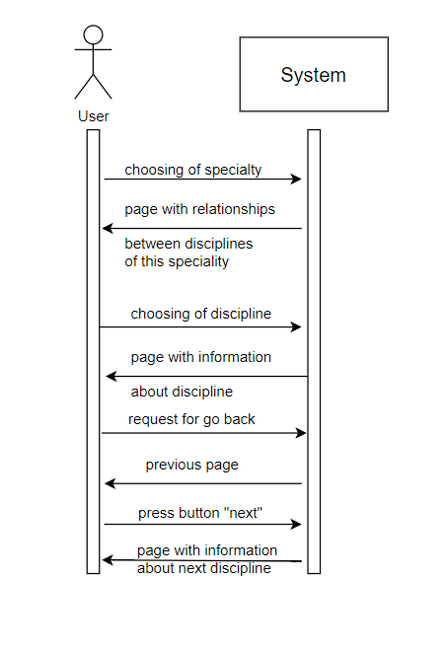

*Рис. 1 Діаграма послідовності для проектованої системи*

**Висновок:** В результаті виконання даної роботи було вдосконалено навички побудови діаграми послідовності. Закріпив навички та вміння у побудові та використанні UML діаграм.